Правила пожежної безпеки у школі. Оповіщення про пожежу. Первинні засоби пожежогасіння. Алгоритм дій під час пожежі в громадському приміщенні.
Мета уроку:
- продовжувати формувати в учнів поняття про небезпеки при пожежах;
- розкрити поняття про пожежу, небезпеку, первинні засоби пожежогасіння;
- розглянути правила пожежної безпеки в школі, первинні засоби пожежогасіння,;
- розвивати правила особистої безпеки під час виникнення пожежі;
- опрацювати алгоритм дій під час пожежі в громадському приміщенні;
- розвивати здатність орієнтуватись в загрозливих для життя ситуаціях, реально оцінювати небезпеку;
- виховувати вміння робити висновки і не бути байдужим до чужого горя.
Хід уроку.
І. Організаційний момент.
1. Привітання, створення позитивного настрою.
Настрій на урок взяли,
З посмішкою почали. ( слайд )
Не просто слухати, а чути.
Не просто дивитися, а бачити.
Не просто відповідати, а міркувати,
Дружно і плідно працювати.
2. Очікування.
На стікерах у формі вогнегасників учні пишуть свої очікування від уроку.
ІІ. Актуалізація опорних знань.
- Назвіть приклади громадських приміщень у нашому населеному пункті.
- Що таке небезпека?

ІІІ. Мотивація навчальної діяльності.
- Хто з вас може сказати, що ніколи не доведеться застосовувати життєві навички та знання правил пожежної безпеки?
- Чи є серед вас ті, хто вважає, що знання про первинні засоби пожежогасіння та оповіщення про пожежу неважливі для сучасної людини?
Повідомлення теми уроку. ( слайд )
( слайд ) Постановка мети й завдань уроку учнями.

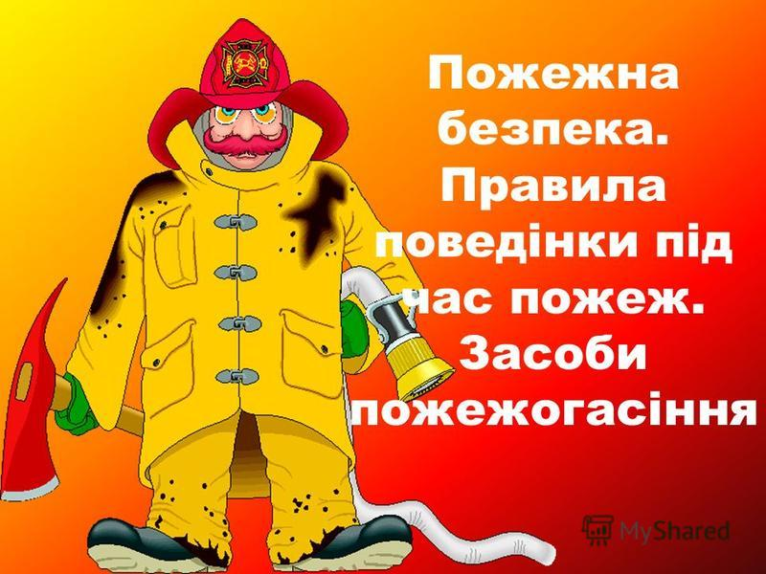

Узагальнення вчителем. ( слайд )

IV. Вивчення нового матеріалу.
- Як ви вважаєте, що може бути причиною виникнення пожежі?
Відповіді: несправні газові, електричні прилади;
необережне поводження з вогнем;
необережне поводження з хімічними речовинами;
людська недбалість.
Отже, основні причини виникнення пожеж є необережне поводження з вогнем, порушення правил експлуатації електричного, газового обладнання, пустощі з вогнем, підпали.

- Історична довідка.
Пожежі здавна розглядались як одне з найстрашніших лих, адже і сам вогонь був однією з чотирьох стихій природи. Тому боротьба з вогнем споконвіку була одним з головних завдань людини.
Вогонь і пожежі становили в стародавні часи найбільш могутню зброю для боротьби.
Пожежі в містах, як відмічають літописи, приймали іноді настільки великих розмірів, що жителі ще не запалавших будинків покидали свої домівки, відходили в поле, селились табором під відкритим небом. Все цінне переховували в підвалах, погребах, або закопували в землю. В той час це був єдиний спосіб збереження майна від вогню.
З XVI століття спостерігаються певні позитивні зрушення в пожежній справі на Україні: вводиться натуральна пожежна повинність, створюється система пожежно-сторожової охорони.
Гасіння пожеж багато століть проводилось населенням у вигляді взаємодопомоги, пізніше в порядку натуральної пожежної повинності. При першій звістці про пожежу жителі повинні були з особистим інвентарем бігти до місця пожежі. Не навчені прийомам гасіння, вони мало приносили користі.
Перші професійні пожежні команди з’явились на Україні на початку ХІХ століття, свого поширення набувають лише в другій половині ХІХ століття.
1823р. виникає пожежна команда у Харкові;
1841р. – в Києві, Чернігові;
1865р. – в Ніжині. ( слайд )

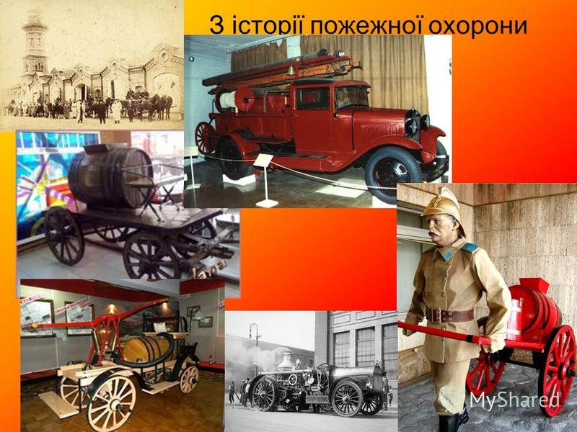
Сучасні пожежні команди. ( слайд ).
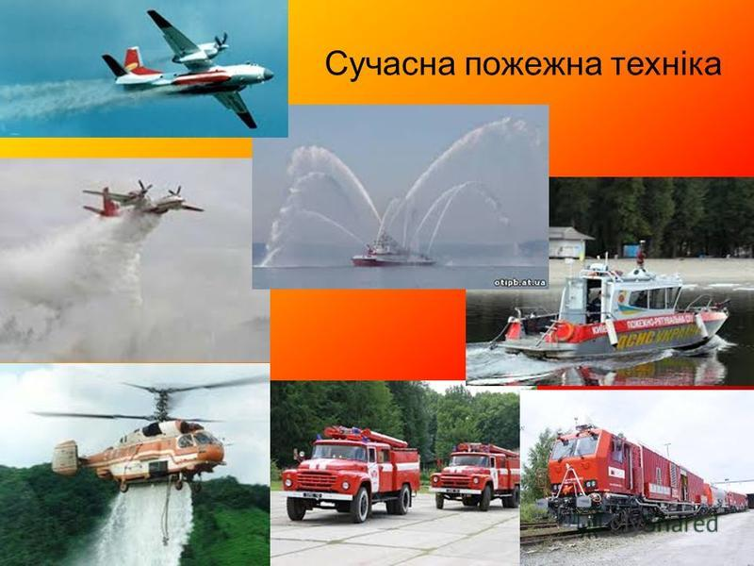
Ви знаєте, що існують Правила дорожнього руху. Від тепер запам’ятайте, що є і Правила пожежної безпеки. Ці правила зобов’язують усіх ознайомитись з системою оповіщення про пожежу, планом евакуації, відпрацювати дії на випадок пожежі.

- Заслухайте ситуації.
- Віта почула, що в школі почалася пожежа і дуже злякалася. Вона сховалась в кутку класу за шафою і не стала виходити разом з усіма. До яких наслідків може призвести така поведінка?
- Під час евакуації зі школи у зв’язку з пожежею Яна згадала, що вона забула свою кофту і повернулась в клас за одягом, нікого не попередивши про це. Які проблеми можуть виникнути у зв’язку з такою поведінкою дівчинки?
Отже, є певні правила поведінки під час пожежі в громадському приміщенні.
Школа – наш дім. Тут ми проводимо багато часу. Протягом дня можуть виникнути різні ситуації, зокрема й пожежонебезпечні. Тому правила пожежної безпеки потрібно знати й виконувати кожному.
- Словник до уроку. ( слайди )
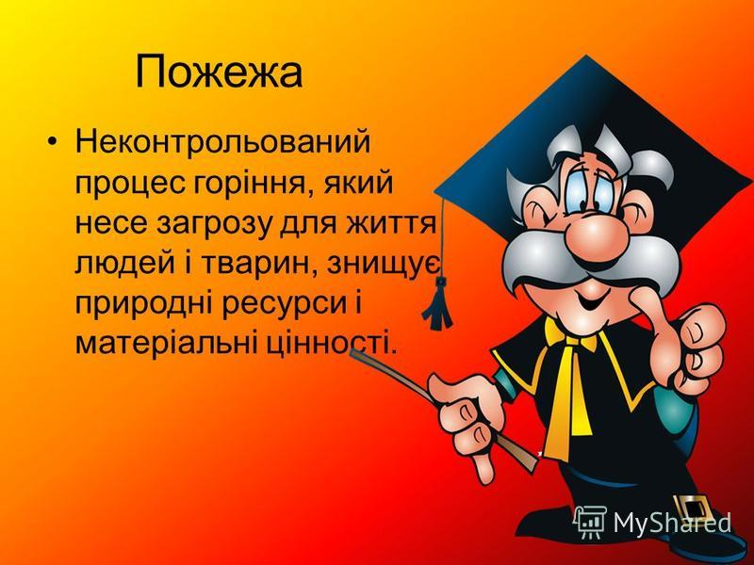

Пожежний оповіщувач. ( слайд )
Вогнегасник. ( слайд )
Трикутник вогню. ( слайд )
План-схема евакуації. ( слайд )
- В громадських приміщеннях, зокрема в школі, пожежі здебільшого виникають через:
- порушення правил протипожежної безпеки;
- порушення правил використання опалювальних приладів;
- порушення правил використання освітлювальних пристроїв або їх несправність;
- витікання газу;
- необережне поводження з вогнем.
В таких приміщеннях необхідно дотримуватись правил протипожежної безпеки. ( слайд )
- 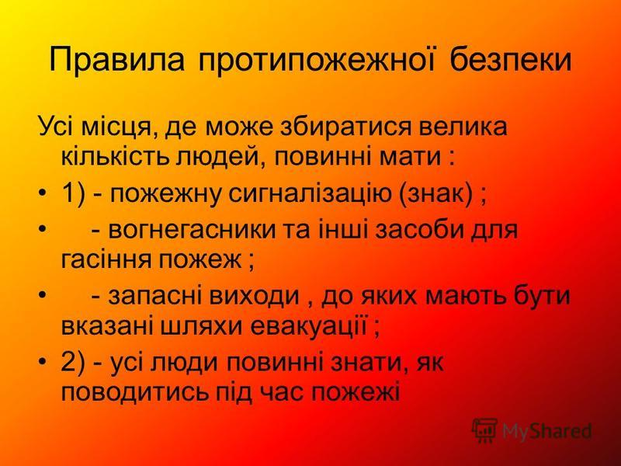
За Правилами протипожежної безпеки не можна: ( слайд )
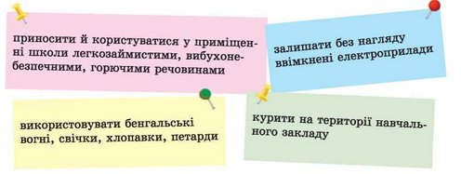
Слід пам’ятати, якщо відчуваєш запах диму або щось загорілося, потрібно негайно сповістити вчителя або вихователя.
Ви повинні знати, де знайти первинні засоби пожежогасіння та як ними користуватися.
- Оповіщення про пожежу.
Для оповіщення про пожежу установлюють звукові, мовні, світлові системи оголошення. Підручник с. 58
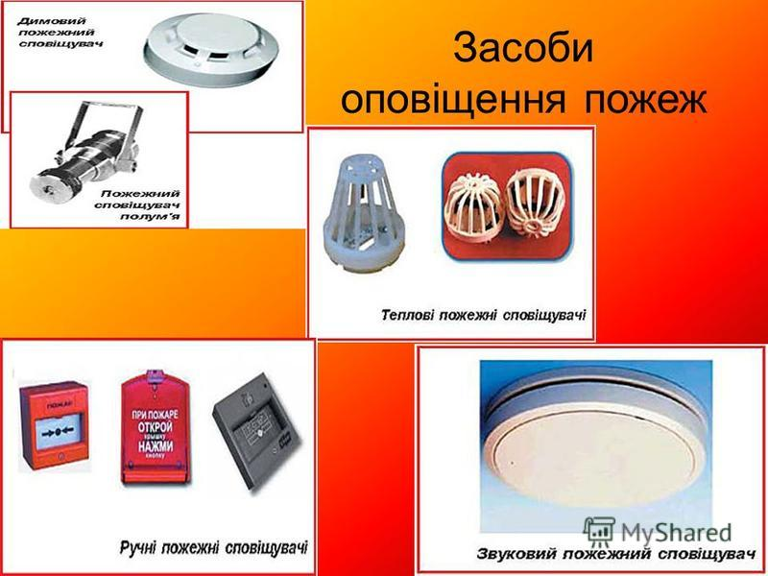
В школі це може бути шкільний дзвінок.
- Первинні засоби пожежогасіння.
Відповідно до Правил пожежної безпеки громадські приміщення обладнують первинними засобами пожежогасіння. ( слайд )
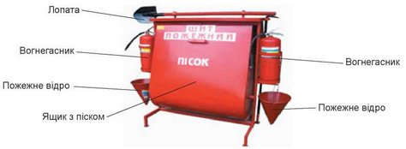
Встановлюються пожежні щити з первинними засобами пожежогасіння. До них належать відра, лопати, вогнегасники, гаки, діжки з водою, ящики з піском.
Громадські приміщення обладнують пожежними кранами, скорочено ПК. ( слайди )

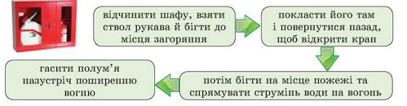
Підручник с. 58.
- Вогнегасники розвішують на видних та легкодоступних місцях.
( слайди )
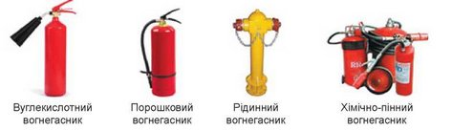
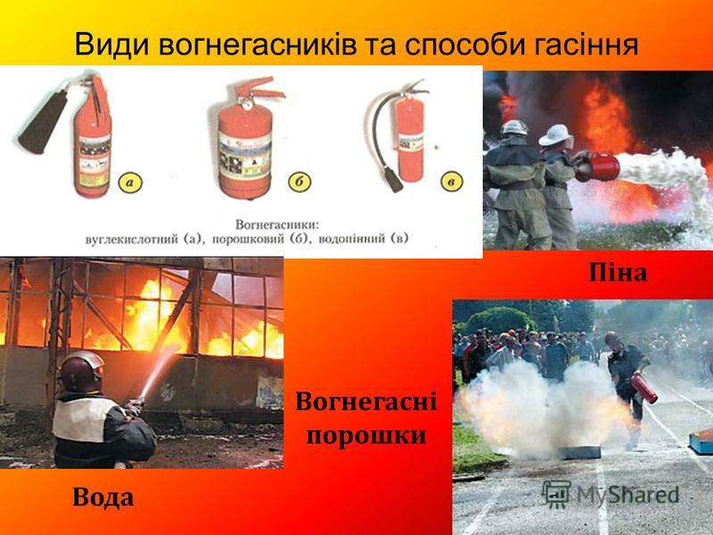
- Спеціальні знаки. ( слайд ) Підручник с. 60.
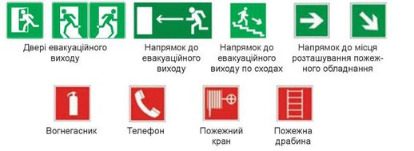
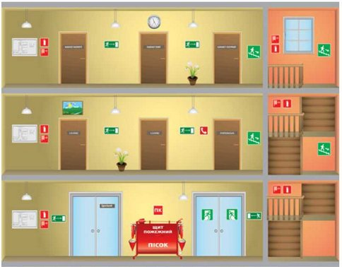
- Плани евакуації. ( наочність )

В школі та в інших громадських приміщеннях слід дотримуватись Правил протипожежної безпеки.
- Вчасно повідомляти вчителя про задимлення чи інші ознаки пожежі.
- До приїзду рятувальників уміти використовувати первинні засоби гасіння пожежі.
Слід знати, як діяти в разі оголошення евакуації. Підручник с. 62.
Запам’ятайте, без дозволу вчителя школярам не дозволяється брати участь у гасінні пожежі.

V. Закріплення вивченого матеріалу.
( слайд )
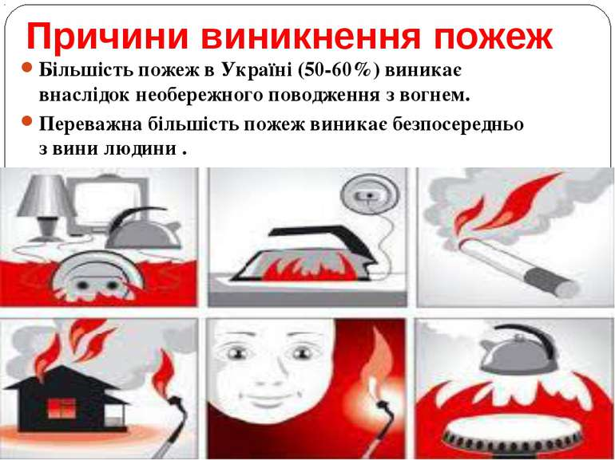
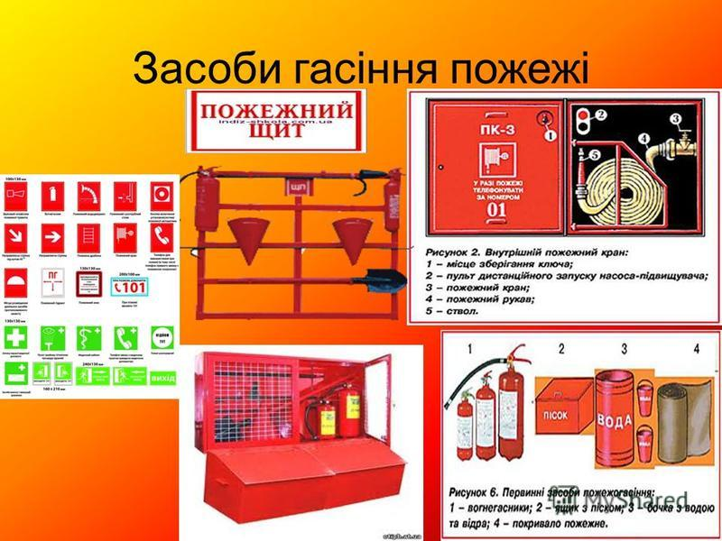
Складемо план дій на випадок евакуації при пожежі.
- Уважно слухати оповіщення.
- Виконувати розпорядження вчителя.
- Не панікувати, не кричати.
- Не бігти, не заважати іншим.
- Допомагати молодшим школярам.
- Зачиняти за собою всі двері.
- По сходах спускатись по одному, не обганяти один одного.
- Не повертатись за забутими речами.
- Після виходу з приміщення виконувати розпорядження вчителя.
- У разі травмування повідомити вчителя.

Розглянемо фотоілюстрації.
Чи дотримуються учні правил поведінки під час евакуації?


VI. Підсумки. Домашнє завдання.
Учні, очікування яких від уроку здійснилися, виходять і кріплять свої стікери-вогнегасники на зображення вогню.
Висновок. Якщо вдалося «загасити» вогнище, отже, мета уроку досягнута,всі завдання виконані.
Робота учнів на уроці.
Д.З скласти поради для друзів «Правила пожежної безпеки в школі»,
За підручником с. 57 – 63
( слайд )


